Visão do Sistema MaxiPaint /2025

1 – Melhoria na Etiqueta

Atualização campo CGC para CNPJ
Criação campo CRQ
Serão utilizados para impressão na nova etiqueta

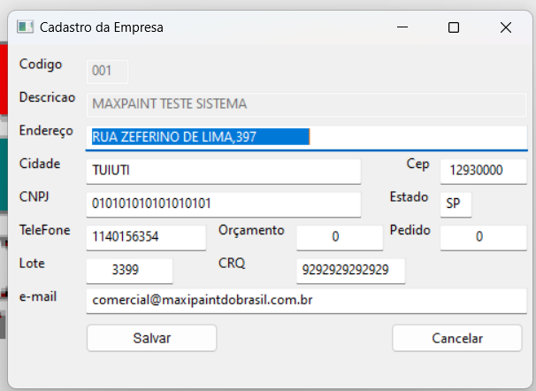

Teremos a etique utilizada atualmente e a nova

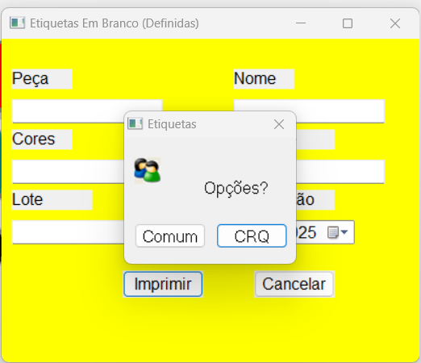

2 – Criação Cadastros :

Notas Fiscais de Entrada
Notas Fiscais de Saidas
Geração de relatórios de conferencia

3 – Orçamentos : Controlde de comissão de vendedores com base na nota
fiscal e pagamento da mesma

Obs: Criação de cadastro de vendedores (para informação na nota)

Favor verificar visão das demandas e possiveis melhorias

Agradeço desde já

